Percorso storico - religioso di Foza – “Chiesa parrocchiale di Santa Maria Assunta – Chiesetta campestre dedicata a San Francesco”

Processione votiva e celebrazione delle 26° Feste Quinquennali – 21 agosto 2016
------------------------------------------------------------------------------------------------------------------------

Correva l’anno 1202 ed era il 20 di settembre. La potente famiglia degli Ezzelini, signora incontrastata della Marca e dei nostri territori, cedeva la “villa” di Foza al Monastero di Campese, sorto nell’anno 1100 per opera dell’Abate Ponzio.
Alcuni secoli prima, nell’anno 911, il Vescovo di Padova, Sibicone, aveva avuto l’assegnazione dell’acrocoro sopra il fiume Brenta, direttamente dall’Imperatore Berengario.
L’appartenenza della comunità di Foza al Monastero di Campese dette origine ad un legame fruttuoso che consentì ad essa un progresso civile, religioso ed economico. La popolazione era di lingua cimbra e il primo curato di cui si ha memoria, nel 1448, era Cristiano Teutonico, cui successe il monaco benedettino Giorgio Kunstfelden. La prima chiesa di Foza, secondo lo storico Padre Agostino Dal Pozzo, era dedicata a San Benedetto, per apparire però poi intitolata a Maria Assunta già nel 1448, dopo l’ampliamento dell’edificio. Per tradizione, nel giorno dell’Assunta il Priore benedettino del monastero di Campese arrivava a Foza per partecipare alle festività in onore della Patrona.

Il giorno 21 agosto dell’anno 2016 la comunità di Foza celebrerà le 26° feste quinquennali e rinnoverà quindi il voto deliberato dai capi famiglia, assieme al parroco don Marco Faganello, nel lontano 1836, quando imperversava dovunque l’epidemia di peste.
Ci sarà la processione con la statua lignea del XVI secolo raffigurante la Madonna che tiene in braccio il bambino Gesù, portata sulle spalle delle ragazze del paese, secondo la tradizione.
La statua, già oggetto da alcuni secoli di grande venerazione nell’intero Altopiano dei Sette Comuni e nella valle del Brenta, fu scolpita da un artista anonimo ed ha la singolare caratteristica di essere ricoperta dalle vesti.
Durante la processione, lungo l’intero tratto di strada che porta dal centro del paese fino alla chiesetta di San Francesco, sarà possibile ammirare gli archi costruiti in legno ricoperto da rami di pino, le cosiddette “dase”, rappresentanti le contrade, a ciascuna delle quali spetta un punto prestabilito dove erigere il proprio tradizionale manufatto. Numerosi paesani parteciperanno alla processione votiva, assieme agli emigranti, alle confraternite e alle associazioni, con le proprie insegne ed i propri stendardi, cui si aggiungeranno anche alcuni pastori, rappresentanti di quella che nei tempi passati era l’attività principale; il pastore e la pecora “fodata” sono infatti rappresentati nello stemma comunale.
Prima della Grande Guerra 1915-1918, la processione raggiungeva la Chiesetta e la casa dell’eremita, poste allora all’estremità del promontorio che si distende ai piedi del monte Meletta e scorre sul crinale dal centro di Foza, fino ad oltrepassare le contrade Pubel e Tessar di Sopra. All’estremità sud del colle, nel luogo conosciuto come “Croce di San Francesco, si gode del meraviglioso panorama che dalla valle dove scorre il fiume Brenta spazia fino a Bassano e, nei giorni freschi e limpidi, giunge con l’occhio fino alla laguna di Venezia.
Il fondatore della vita monastica sul colle di San Francesco fu fra Bastian Galasin, che si era portato in paese verso il 1640, ritenendolo il posto ideale per una vita contemplativa e di preghiera. Nel piccolo villaggio di boscaioli e pastori fu accolto con benevolenza e Gabriele Marcolongo, con atto di generosità, volle donare alla comunità il terreno ove far sorgere una piccola chiesa campestre dedicata a San Francesco d’Assisi, che fu quindi edificata ed inaugurata solennemente nell’anno 1647.
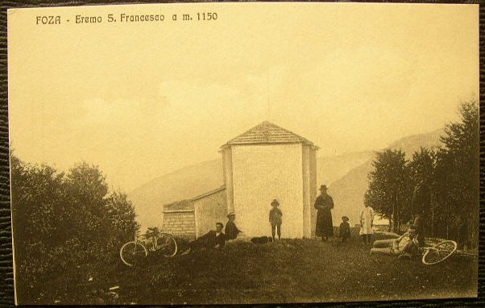

Il Romito, come veniva chiamato in paese il frate eremita, andava per le contrade a portare un aiuto ed una preghiera, ricevendo dai valligiani un po’ di cibo e qualche patata che conservava per il lungo inverno. Il Frate conduceva una vita da santo e tale era considerato dai montanari, che sovente lo trovavano raccolto in preghiera nella sua chiesetta, sul soffitto della quale era dipinto San Francesco, oppure all’interno di una caverna naturale, dove una pietra serviva da inginocchiatoio.
Alla sua morte gli successe fra Giobatta Stona di Foza. Egli godeva di considerazione e prestigio, ottemperando anche all’arduo compito di conciliare gli animi, spesso esacerbati, dei suoi paesani. Erano anni difficili, tanto che nel corso di un matrimonio celebrato nel 1647 tra gli sposi delle famiglie Cappellari e Alberti, avvennero degli omicidi e la chiesa di Foza rimase sconsacrata per un paio d’anni, fino all’arrivo del Vescovo di Padova Giorgio Cornaro.
In quegli anni Foza era la roccaforte dei banditi dei Sette Comuni che, impadronitisi degli archibugi forniti da Venezia per armare la milizia stanziale dell’Altopiano, taglieggiavano soprattutto i viandanti e i pellegrini della valle del Brenta e della Valsugana, godendo di rifugi inaccessibili, tra cui il famoso “Buso dei Sassini”.
Fra Giobatta si adoperò per riunire, nel giorno 12 giugno 1659 davanti all’altare del Santissimo Sacramento, gli esponenti delle famiglie Lunardi e Marcolongo, che nell’inverno precedente avevano avuto forti contrasti e relative denunce reciproche davanti al Malefizio Criminale di Oderzo. Narra anche la leggenda scritta da Francesco Zanocco nel suo libro “Leggende dell’Altopiano di Asiago”, che un brigante di nome Stona avesse avuto la visione di San Francescom il quale, parlandogli della bontà di Dio, lo convertì. Resta il fatto che nell’eremo in quegli anni si trovavano a vivere i due fratelli frati Giobatta e Cristiano Stona fu Tommaso. Gli stessi, nel 1664, durante la visita pastorale del Vescovo di Padova Cardinale Barbarigo, ora proclamato santo, ebbero modo di incontrare quest’ultimo.
Nel 1671 risiedeva nell’eremo fra Antonio Lazzari, dell’ordine di San Francesco. Egli fu tra i promotori per l’installazione nel campanile di Foza di un orologio “per battere le ore”, installato da mastro Zamaria Lobbia di Asiago. Anche fra Antonio si incontrò con il Vescovo Barbarigo, nel corso della visita pastorale del 1672.
Nel 1683 prese il posto di eremita fra Gaspero Marcolongo, il quale visse nella piccola abitazione adiacente alla chiesetta di San Francesco per circa quarant’anni e, nel 1687, incontrò anch’egli Gregorio Barbarigo nella sua ultima visita pastorale nei Sette Comuni. Si avvicendarono nel tempo altri eremiti, tra cui fra Valentino Lunardi. Dopo una vacanza di alcuni anni, con relativa decadenza della chiesetta, i Governatori del Comune incaricarono nel 1738 mastro Zuane Lazzari di innalzarla e di provvedere al restauro, per una spesa di Troni 85.

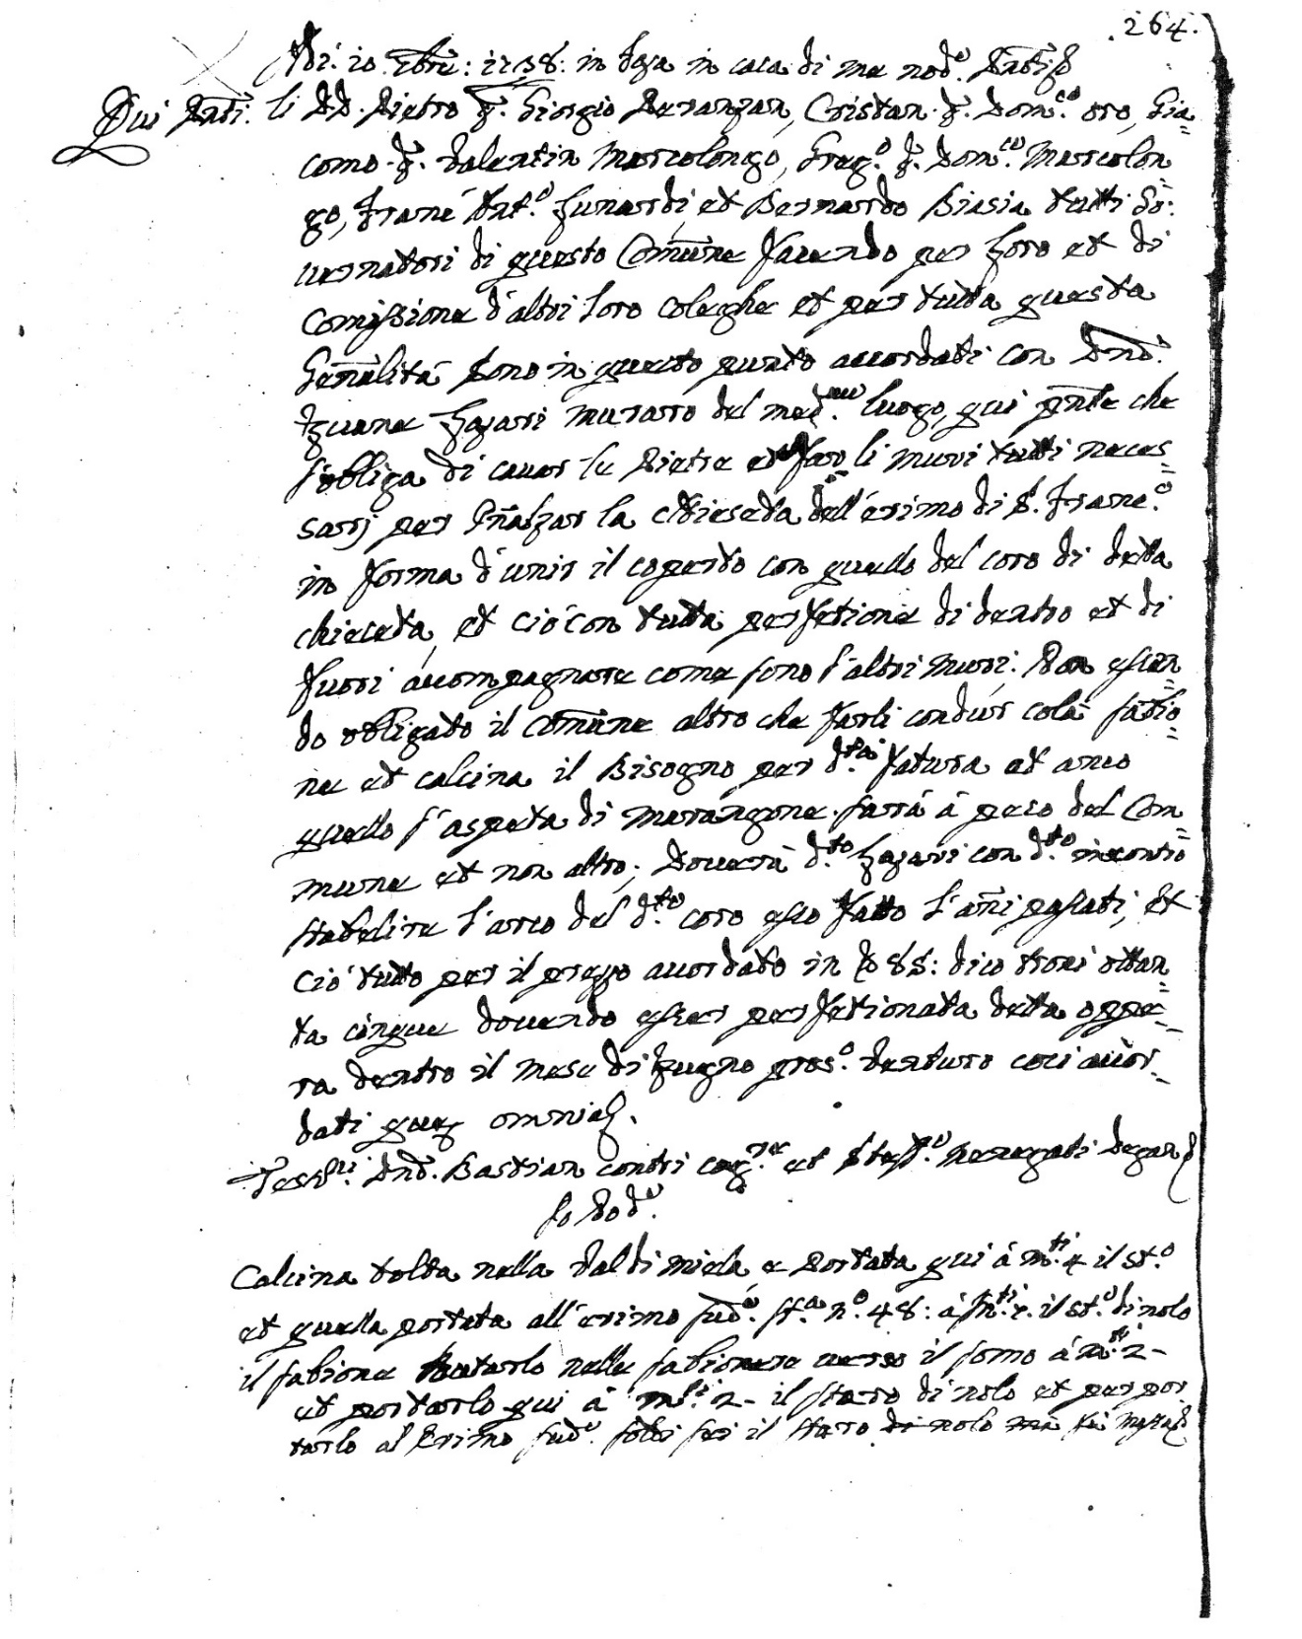
Nel giugno del 1763 dimorava nell’eremo fra Bartolomeo Tescari di Lusiana. Gli succedette fra Giobatta,fu Stefano Menegatti, del quale si conserva il testamento che rispecchia l’umiltà e la povertà dei frati, con qualche piccola umana trasgressione. Il giorno mercoledì 25 agosto 1766 il notaio Michele Lazzari fu incaricato dal padre eremita di registrare il suo testamento, come atto di carità, mentre quest’ultimo si trovava nel suo letto, posto in cucina, essendo aggravato da male assai pericoloso.
Fra Giobatta dichiarò di possedere 6 libbre di tabacco, posto dietro l’altare della chiesetta di San Francesco, un po’ di lana filata, conservata presso le case di Cappellari Tass e di Tonina Faganello; aggiunse inoltre di possedere “ una veste da frate di panno fin ed un tabarro, quasi nuovo, tutto avuto con la questua”. L’eremita disponeva che in caso di sua morte fosse tutto venduto all’incanto per poter provvedere alle spese del suo funerale ed onorare alcuni debiti residui con Pasquale Marcolongo dell’osteria della “Valla” e con Lunardo Menegatti, Bortolo Contri e Pietro Ceschi, osti del paese.
Come ultima volontà fra Giobatta stabiliva di lasciare a suo fratello Bortolo una camicia ed un paio di scarpe.

Un illustre visitatore dell’eremo di San Francesco fu Massimiliano d’Austria. Visitando le terre appartenenti alla casa reale, durante il periodo del Regno Lombardo-Veneto, accompagnato dal primo deputato comunale di Foza e dal parroco don Beniamino Bertizzolo, fece tappa in paese e volle conoscere anche l’eremita e godere dello straordinario spettacolo di un panorama unico. In quel periodo e negli anni seguenti, fino alla guerra mondiale, alcuni esercitavano l’attività pericolosa di contrabbandiere, salendo dalla valle del Brenta per i tortuosi sentieri che costeggiano San Francesco con il loro carico di tabacco e di acquavite.

L’ultimo eremita di San Francesco a Foza, fu fra Davide Trotto di Conco, che vi dimorò dal 1896 fino a quando lo scoppio della prima guerra mondiale non interruppe definitivamente e drammaticamente il soggiorno umile e pacifico dei figli di San Francesco.
Nel 1902 c’era stato un incendio causato da un surriscaldamento del camino, che causò danni all’ abitazione dell’eremita il quale fu costretto a vivere presso la famiglia Cappellari “Checa” per la durata di un anno. Egli amava girare per il paese, conversando con i vecchi in cimbro e portando con sé un bastone, sopra il quale c'era l'effige di San Francesco, che faceva baciare ai paesani.
Il Genio militare, nel corso del 1916-17, portò a termine un’impresa ardita per poter rifornire di armamenti e viveri le truppe schierate sul fronte delle montagne di Foza. Fu costruita, scavando nella viva roccia, la strada Valstagna - Foza, inaugurata dallo stesso Re Vittorio Emanuele III. Contemporaneamente si costruì la strada che dal centro del paese arrivava appena sotto San Francesco, approntando anche una piazzola come stazione di arrivo di una ardita teleferica, per il rapido approvvigionamento della truppa. Quel luogo è chiamato appunto “Pian della teleferica”. Nel 1917 le truppe dell’impero Austro-ungarico occuparono il paese, arrivando fino alla chiesa di San Francesco, con la speranza di potersi riversare nella pianura veneta, che si apriva davanti ai loro occhi.

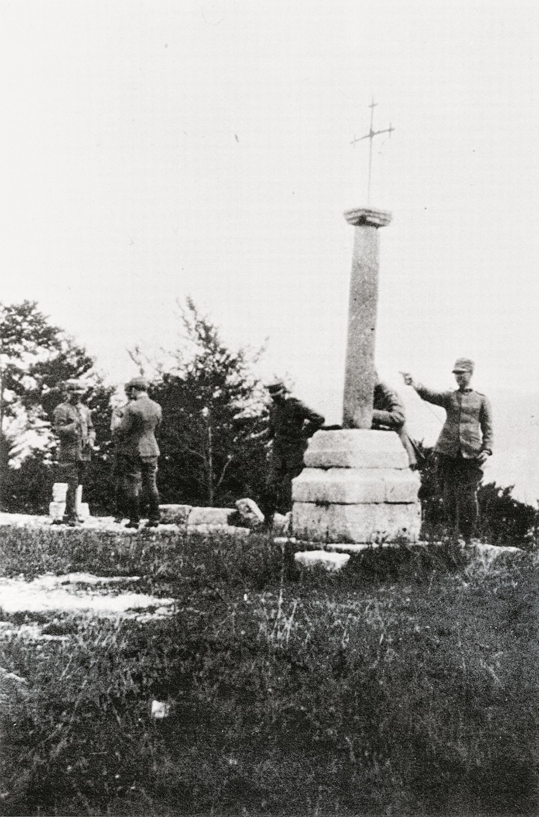

Il 17 dicembre ed il giorno di Natale dello stesso anno gli Arditi e gli Alpini tentarono di rioccupare il colle dove sorgeva la chiesetta ma, dopo aspre battaglie, furono costretti a rifugiarsi ancora nella grotta che era stata il luogo di preghiera del primo eremita fra Bastian e nelle sottostanti gallerie scavate dai soldati italiani, ultimo baluardo della zona, assieme al monte Sasso Rosso - Cornon.

La chiesetta dedicata a San Francesco, dopo la distruzione avvenuta nella guerra del 1915-18, venne ricostruita ed inaugurata nel 1926 nella attuale sede, distante alcune centinaia di metri più a nord rispetto alla collocazione originale, in quanto il parroco don Antonio Costa decise che essa doveva essere visibile dal paese.

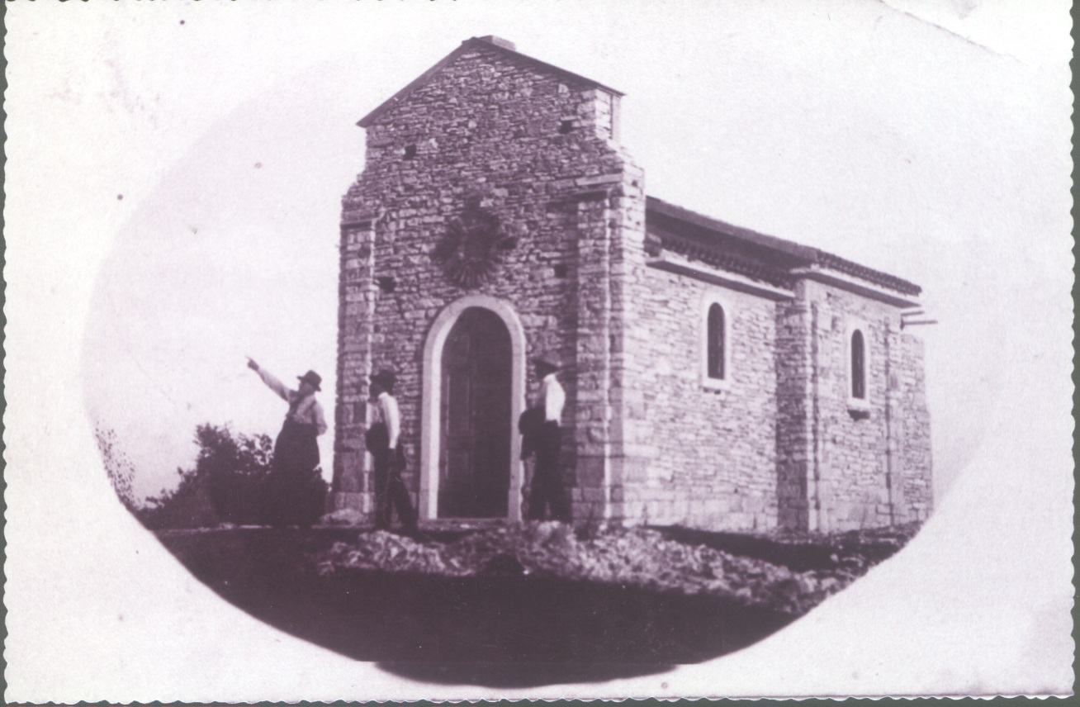

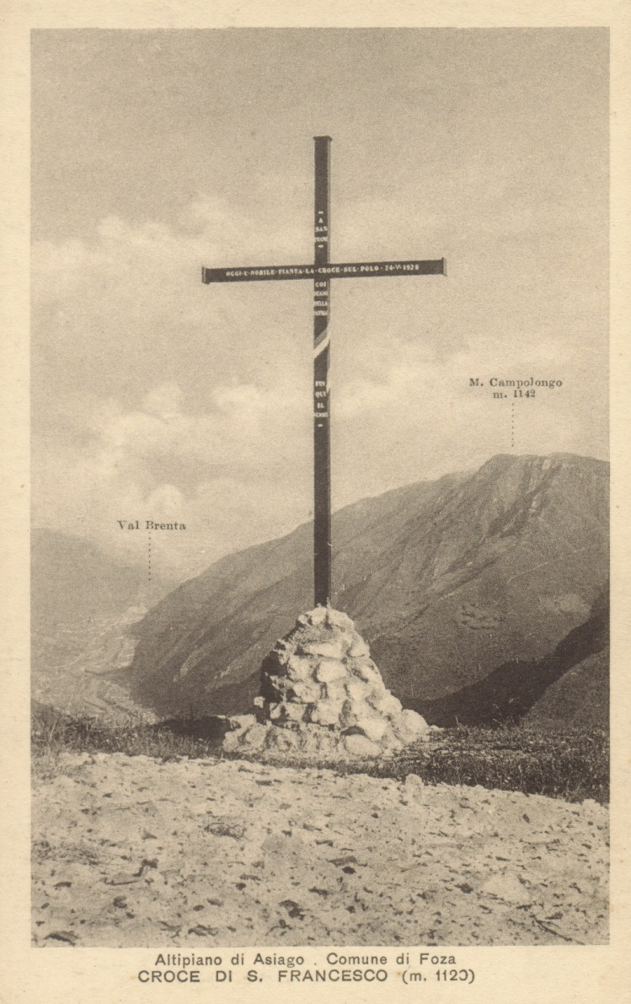

Fra Davide, dopo aver partecipato alla ricostruzione del paese, si ritirò presso la parrocchia di San Eusebio, nell’eremo di San Bovo, fino a quando si spense a Bassano. Anche durante la seconda guerra mondiale il colle di San Francesco ebbe a vivere momenti drammatici. Il 18 aprile del 1944, poco distante dalla chiesetta furono trucidati sette giovani partigiani, due di Foza, tre di Roana e due militi russi, uno dei quali rimasto ignoto. L’eccidio fu perpetrato dalle Brigate nere della Repubblica di Salò, comandate dal Capitano Casadei.
La celebrazione delle feste quinquennali in onore dell’Assunta patrona di Foza rappresenta per tutti i partecipanti un momento di aggregazione che riporta alla condivisione di sentimenti, tradizioni e valori mai dimenticati. La prossima festa votiva celebrata a cadenza quinquennale sarà la 36ª edizione e riunirà ancora una volta i paesani rimasti e soprattutto quelli che torneranno per l’occasione da molte zone del mondo. Molti dei partecipanti, come nelle passate edizioni quando le presenze raggiungevano alcune migliaia di persone, saranno i figli di seconda/terza generazione di quell’emigrazione che, nel corso di oltre un secolo, ha costretto molte famiglie a lasciare il paese in cerca di miglior fortuna, sia in Italia che in Europa, verso mete quali la Svizzera, la Francia, l’Olanda, la Germania, il Belgio, ma anche in nazioni lontane come l’Australia, la Nuova Zelanda, il Brasile, l’Argentina, il Venezuela, gli Stati Uniti, il Canada.
La prima processione avvenne il giorno 10 settembre 1837, un anno dopo il voto fatto a Maria Assunta dai capifamiglia, sotto l’onda emotiva del pericolo rappresentato da un’epidemia di colera. La tradizione orale ci ha tramandato che in seguito nessun abitante del paese morì più per il colera e di conseguenza la promessa venne mantenuta e rinnovata solennemente, con la sola eccezione del 1916, quando, in seguito alla Strafexpedition, la popolazione civile fu evacuata. Il 17 maggio del 1916 arrivò perentorio l’ordine di sgombro totale del paese e in tutta fretta la gente dovette abbandonare ogni cosa, cercando rifugio in altri luoghi, presso parenti e conoscenti. Le case vuote rimasero con le porte aperte e la chiesa addobbata per il fioretto di maggio fu lasciata in custodia ad un cappellano militare. Ancora nell’ottobre del 1916 tutto sembrava in ordine, come ebbe a scrivere don Baldassarre Girardi, incaricato dal Vescovo di Padova di recuperare gli oggetti ed arredi sacri. Purtroppo però, poco tempo dopo Foza fu rasa al suolo.
Nel corso di quasi due secoli la manifestazione di fede ha assunto un ulteriore significato di valorizzazione delle radici di famiglia. L’antica promessa mobilita e coinvolge tuttora l’intero paese, compresi coloro che non possono ritornare, tanto che anche nella lontana Melbourne, in terra d’Australia, le donne originarie di Foza si ritrovano insieme per celebrare idealmente gli antichi voti, aggrappate nostalgicamente alla loro chiesa e all’antica statua della Madonna.
Nella stessa chiesa parrocchiale di Foza non manca una forte rappresentazione pittorica dell’emigrante carico del dolore e della nostalgia di dover lasciare persone e luoghi amati per portarsi in terre straniere. Questo forte legame con le proprie tradizioni si manifestava anche nei periodi antecedenti alle due guerre, quando, in occasione delle feste quinquennali, da ogni parte del mondo arrivava l’offerta dei paesani, inviata in dollari, scellini, sterline, franchi, marchi pesos etc. accompagnata da lettere cariche di struggente nostalgia ed affetto, conservate tuttora nell’archivio parrocchiale di Foza.
La devozione verso la Patrona di Foza si rinnoverà ancora una volta, nel percorso religioso – storico - culturale, adempiendo agli impegni presi dai nostri padri. Nel percorso della processione ci sarà anche la memoria della nostra storia con la vita di sacrificio e di preghiera dei nostri Eremiti, le pagine scritte con il sangue dai nostri soldati per proteggere e riconquistare la nostra terra, come l’angoscia dei nostri profughi, che dalla guerra ebbero lutti, privazioni ed umiliazioni ma seppero risorgere a vita nuova, nonché il legame con i nostri emigranti, che è più forte del tempo e delle distanze.

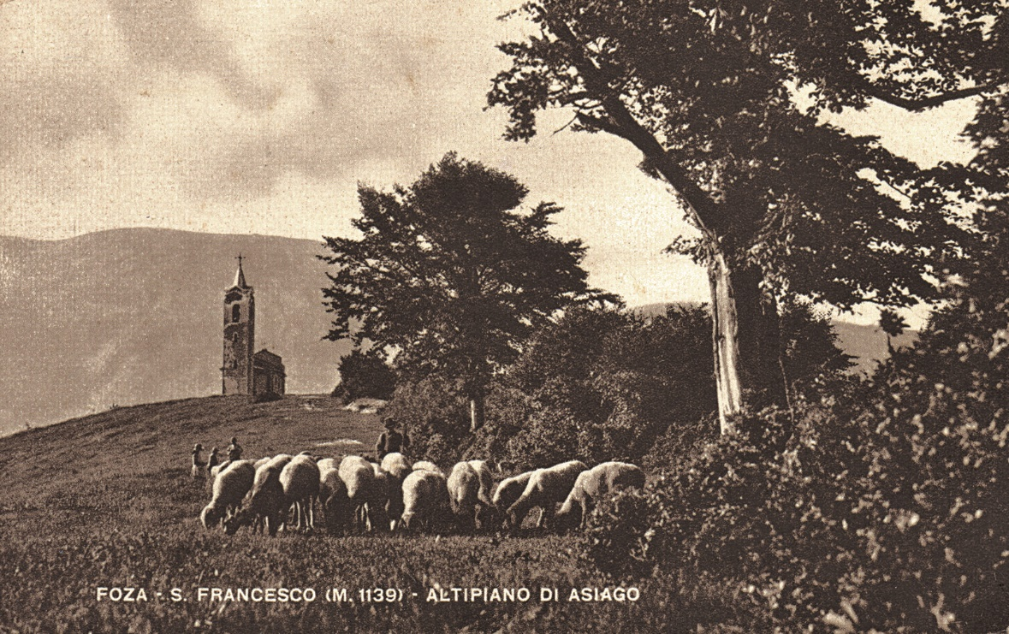

Luigi Menegatti Foza, Ottobre 2015

